V Liberci 12. ledna 2024

Tisková zpráva

Státní zdravotní dozor v zařízeních a provozovnách pro výchovu a vzdělávání pro děti a mladistvé ve 4. čtvrtletí 2023

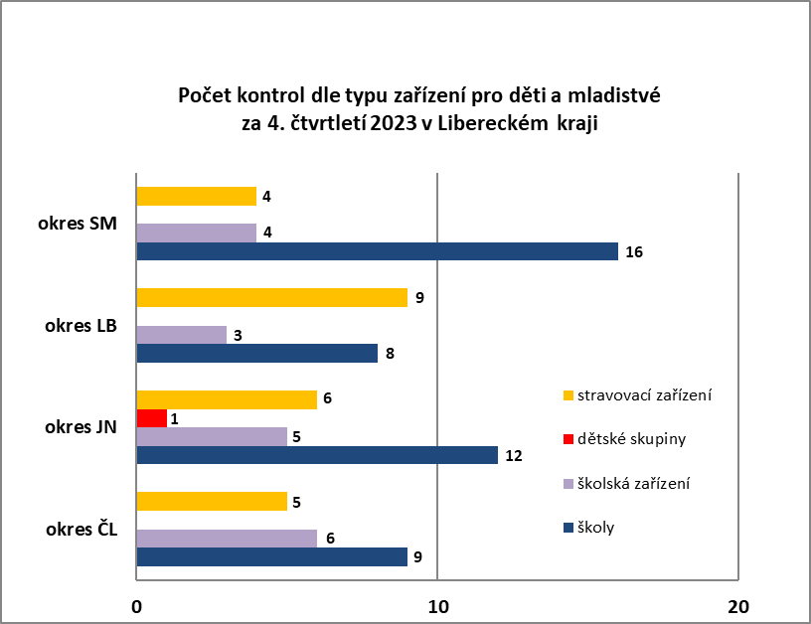Ve čtvrtém čtvrtletí roku 2023 provedli zaměstnanci odboru hygieny dětí a mladistvých KHS LK 88 kontrol v zařízeních a provozovnách pro výchovu a vzdělávání pro děti a mladistvé. Nejvíce zkontrolovali škol – 45 kontrol, následovala stravovací zařízení – 24 kontrol, školská zařízení – 18 kontrol. Zkontrolovali jednu dětskou skupinu.

V uvedeném období uložili 3 pokuty v celkové výši 14 000,- Kč.

Pokutu ve výši 10 000,- Kč uložila KHS LK v zařízení pro ubytování studujících mladistvých za závažné nedostatky v oblasti hygienických zařízení. Státní zdravotní dozor zde zaměstnanci provedli na základě podnětu rodičů, který se ukázal být oprávněným. Z dalších 4 podnětů, které odbor hygieny a mladistvých v tomto období řešil, byly oprávněný jeden a jeden částečně.

Stále pokračují odběry vzorků polévek za účelem stanovení obsahu soli a měření teploty pokrmů při jejich výdeji, tedy že jejich teplota je nad hodnotou 60 oC.

*„Na základě zjištění ze státního zdravotního dozoru bylo ve dvou učebnách MŠ realizováno měření intenzity umělého osvětlení, které bylo zajištěno v obou třídách 60 svěšenými svítidly s úspornými žárovkami s různou barvou světla, přičemž některé nesvítily. Měření prokázalo jeho nevyhovující intenzitu a tím legislativní nesoulad. Uložili jsme pokutu 2000,- Kč a stanovili termín, ve kterém zřizovatel podá zprávu o řešení této situace,“* konstatuje Ing. Kateřina Hochmalová, ředitelka oboru hygieny dětí a mladistvých KHS LK.

Zuzana Balašová

tisková mluvčí KHS LK